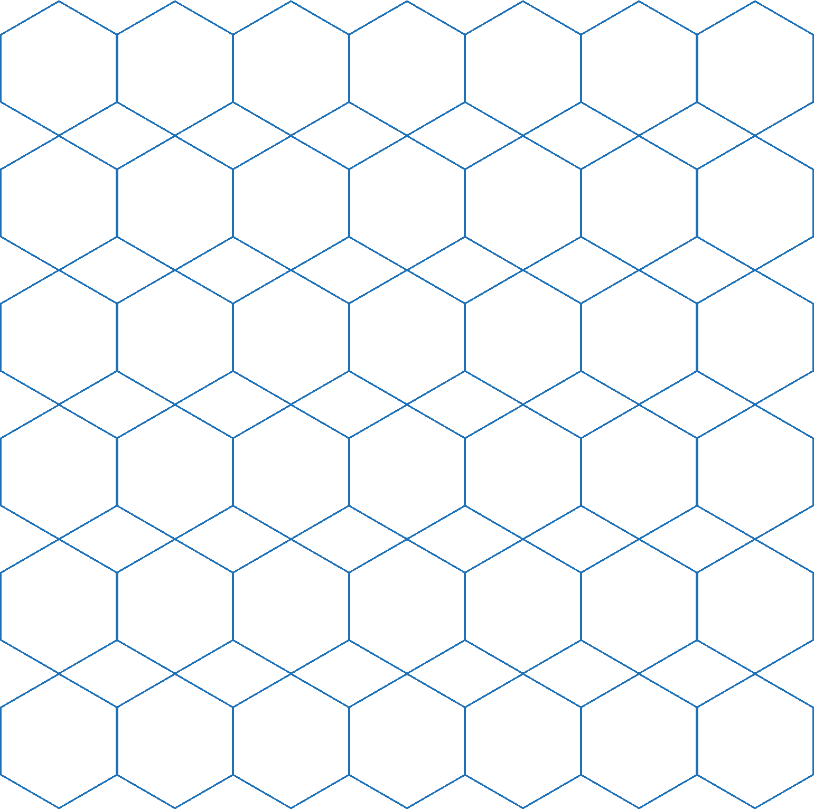

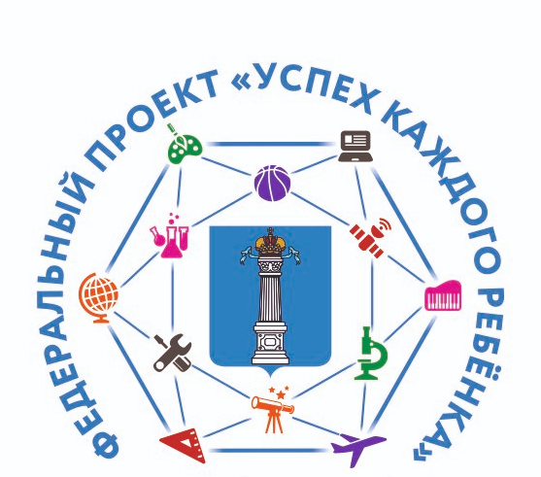

**Региональный модельный центр дополнительного образования Ульяновской области (РМЦ)**

**Адрес: 432063, г. Ульяновск,**

**ул. Минаева, д. 50, 1 этаж, каб. 101**

**контактный телефон: 8 (8422) 27-05-30**

**сайт: http://rmc73.ru**

**e-mail: rmc_73@mail.ru**

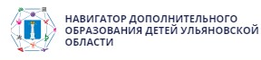**https://dopobr73.ru**

**МЫ В СОЦИАЛЬНЫХ СЕТЯХ:**

**VK:**

[**https://vk.com/rmc_73**](https://vk.com/rmc_73)

**INSTAGRAM:**

[**https://www.instagram.com/rmc_73**](https://www.instagram.com/rmc_73)

**FACEBOOK:**

[**https://www.facebook.com/73rmc**](https://www.facebook.com/73rmc)